č. 11 | VLASTNOSTI OXIDU UHLIČITÉHO | Časová náročnost: 5 minut  Typ pokusu: žákovský  Zařazení dle RVP: CHE, EV
Princip:
Reakcí hydrogenuhličitanu sodného NaHCO₃ s kyselinou octovou CH₃COOH, se uvolňuje plyn oxid uhličitý CO₂.
Pomůcky:
zavařovací sklenice (2 ks), svíčky (2 ks), zápalky, kapátko
Chemikálie:
ocet (8% roztok kyseliny CH₃COOH), kypřící prášek (obsahuje NaHCO₃)
Bezpečnost práce:
Hydrogenuhličitan sodný:
Při správném zacházení a správném použití nezpůsobuje produkt žádné škody na zdraví. Po vdechnutí prachu může dojít k podráždění dýchacích cest. Při vniknutí do očí výrobek způsobuje dráždění. Při dlouhodobějším kontaktu s produktem může dojít k podráždění pokožky. Při požití několika gramů mohou vzniknout zažívací potíže.
Expozice vdechováním:
Postiženého přeneste na čerstvý vzduch. Zajistěte postiženého proti prochladnutí.V případě přetrhajících obtíží vyhledejte lékaře.
Expozice stykem kůží:
Svlékněte kontaminovaný oděv. Postižená místa na kůži okamžitě opláchnout velkým množstvím vlažné vody. Pokud nedošlo k poranění pokožky, je vhodné použít mýdlo, mýdlový roztok nebo šampon.
Expozice stykem s okem:
Okamžitě začněte vyplachovat oči při otevřených víčkách směrem od vnitřního koutku k vnějšímu proudem pitné vody po dobu nejméně 15 minut.
Expozice požitím:
Důkladně vypláchnout ústa vodou, podejte pít dostatečné množství vody, alespoň půl litru.

Kyselina octová:
Expozice nadýcháním:
Přeneste postiženého na čerstvý vzduch a odstraňte z něho nasáklý, zamořený oděv. Doporučuje se výplach ústní i nosní dutiny vodou.
Expozice stekem kůží:
Potřísněnou kůži omyjte vlažnou vodou a neutralizujte mýdlem. Ošetřete vhodným krémem. Pokud je pokožka zarudlá, navštivte lékaře.
Expozice stykem s okem: Co nejrychleji proveďte výplach vodou směrem od vnitřního koutku postiženého oka k zevnímu koutku, nejméně 30 minut. Rozevřete víčka, třeba i násilím a vyjměte kontaktní čočky.
Expozice požitím:
Při požití většího množství nevyvolávejte zvracení. Hrozí nebezpečí poškození zažívacího traktu. Postiženému dejte vypít 2-5 dcl chladné vody. Při přetrvávajících nevolnostech přivolejte lékaře.

Pracovní postup:
- Svíčky umístíme na pracovní stul asi 20 cm od sebe.
- Okolo obou svíček nasypeme kypřící prášek.
- Svíčky obklopené kypřícím práškem zapálíme.
- Do kapátka nasajeme ocet.
- Octem pokapeme kypřící prášek okolo jedné svíčky.
- Obě svíčky ihned přiklopíme zavařovacími sklenicemi.
Pozorování:
Kypřící prášek (hydrogenuhličitan sodný) reaguje s octem za vzniku plynu oxidu uhličitého. Ten se akumuluje v zavařovací sklenici. Hořící svíčka spotřebovává kyslík, který byl obsažen ve vzduchu uzavřeném v zavařovací sklenici. Láhev se plní vznikajícím oxidem uhličitým.
Obrázek:
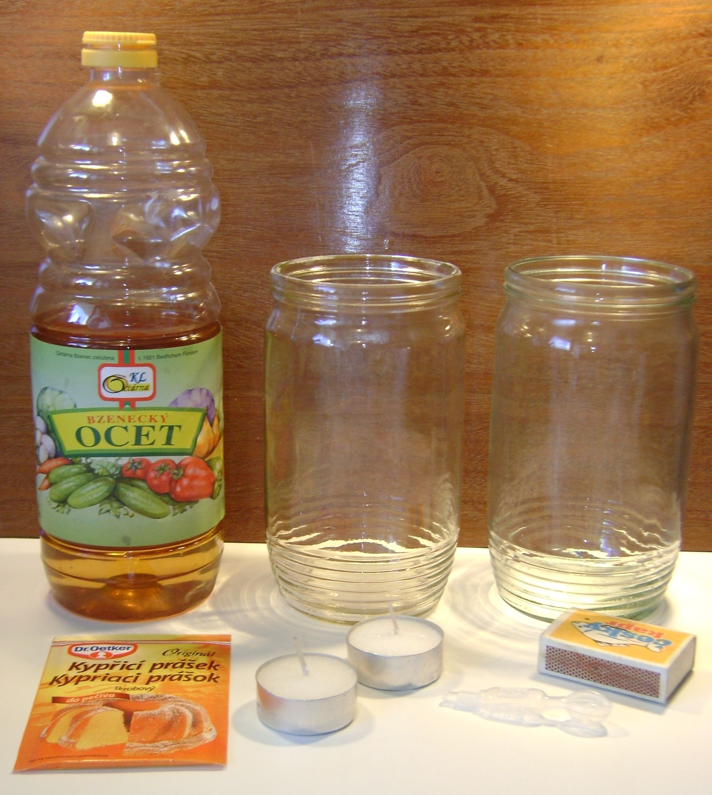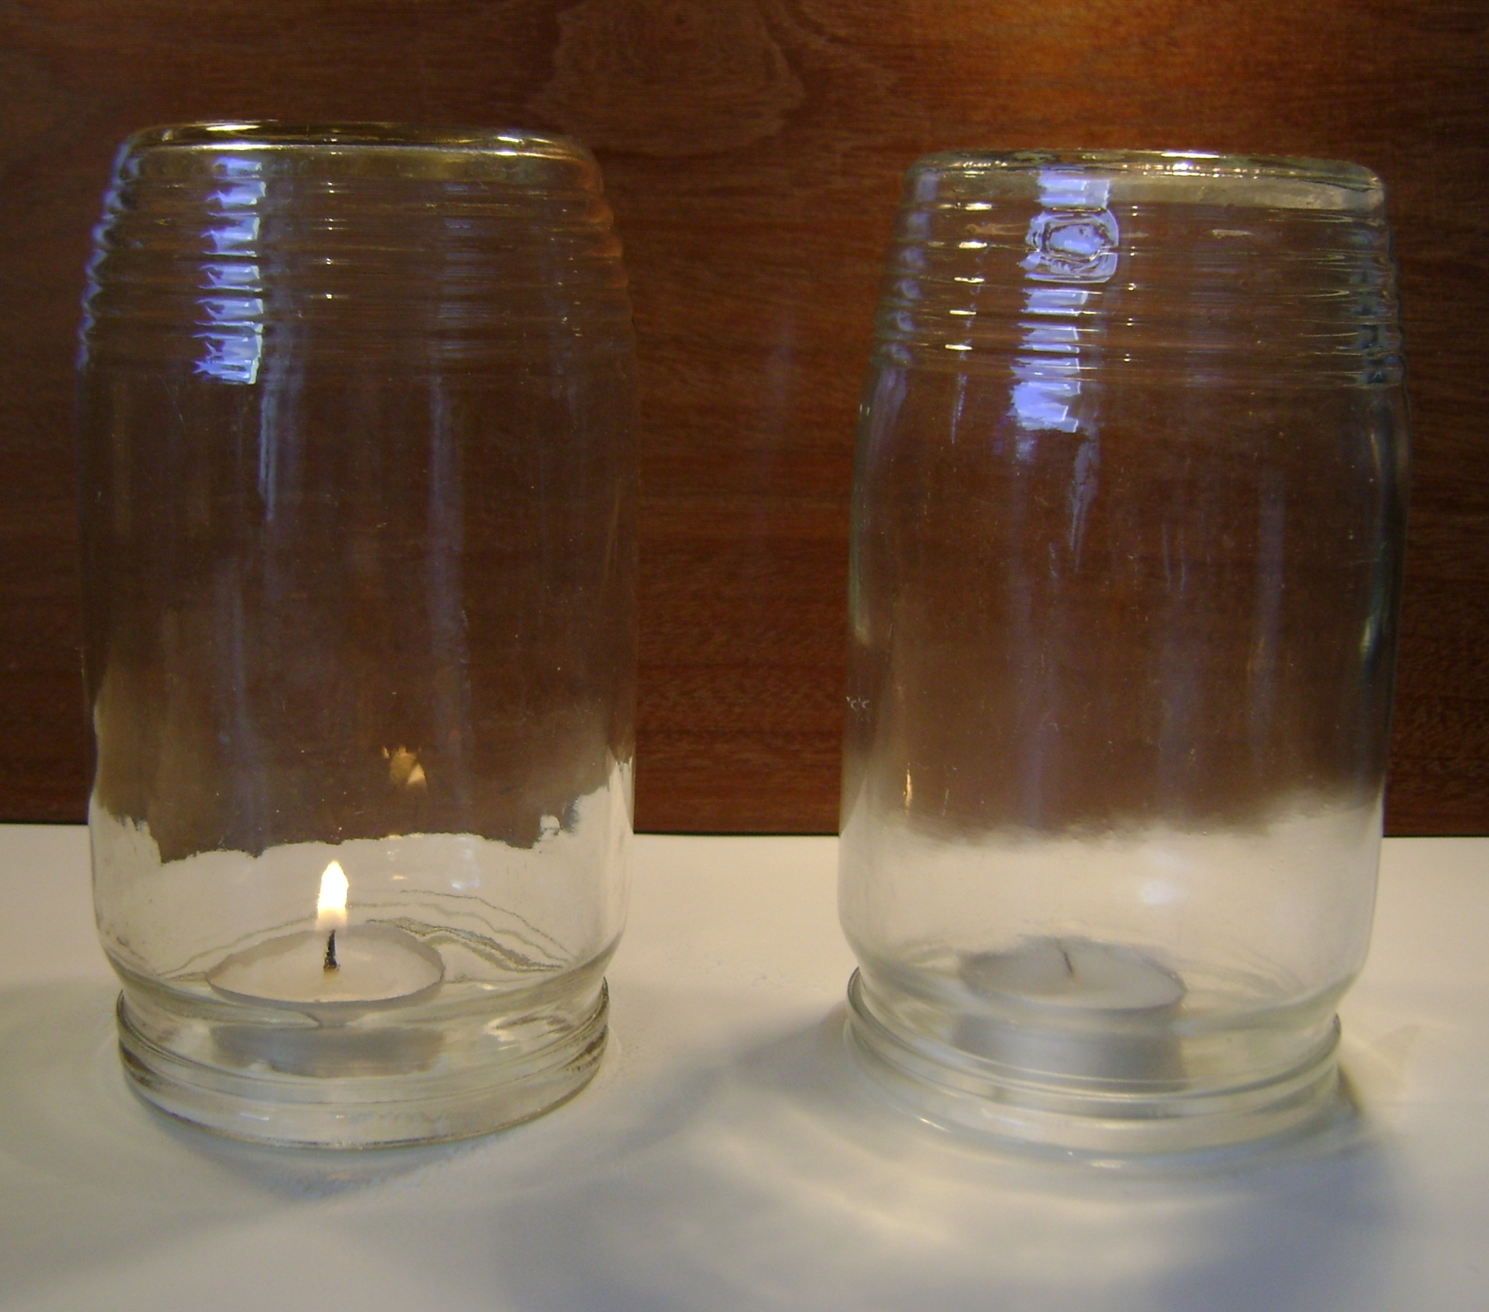

Závěr:
Reakcí hydrogenuhličitanu sodného NaHCO₃ s kyselinou octovou CH₃COOH, se uvolňuje plyn oxid uhličitý CO₂. Svíčka spotřebovává kyslík obsažený v zavařovací láhvi, která je postupně zaplňována oxidem uhličitým. Svíčka během chvilky uhasne, čímž je dokázáno, že oxid uhličitý je plyn nepodporující hoření.

Otázky k úkolu:

 |  |  |  |  |  | 7.
1. |  |  |  | 5.
 |  |  |  |  | 6.
 | 2. | 3.
 |  |  | 4.

- Chemický název sloučeniny CH₃COOH je kyselina ..................
- Působením oxidu uhličitého a jiných chemických látek vznikají krasové tvary. Stalagmity, stalaktity a stalagnáty označujeme souhrnným názvem jako ..................
- Hydrogenuhličitan sodný je obsažen i v .................. prášku, který se běžně využívá v domácnosti při pečení.
- Jaké je zbarvení oxidu uhličitého. Je ..................
- Chemický název sloučeniny CO je oxid ..................
- Plyny, které druhotně ohřívají planetu Zemi, neboť zabraňují úniku energie do meziplanetárního prostoru, označujeme jako ..................
- Velké množství oxidu uhličitého se uvolňuje při .................. aktivitě.

